بسم الله الرحمن الرحيم
مجموعة صافات للطيران  شركة المقرن للنقل الجوي (AL MOGRAN AIR)  الخرطوم – كافوري | تلفون: ٠١٢٣٠٠٠٠٠٠  إشارة الخطاب: نمرة (م ج ١٣٦) | ٢٦ جمادى الأولى ١٤٤٨هـ — ٦ نوفمبر ٢٠٢٦م  ملف تحضيري خاص بمدير عام شركة المقرن للنقل الجوي | 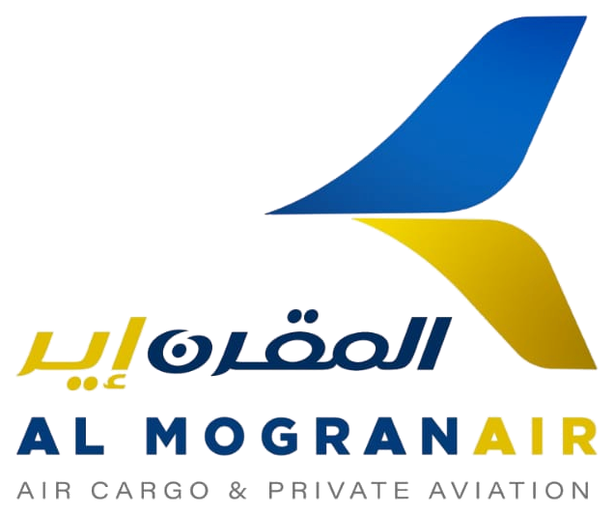

دليل التحضير التنفيذي وإدارة الاجتماع مع وزارة الطاقة والنفط
توظيف أسطول المروحيات الألمانية ثنائية المحرك (MBB Bo-105) لإسناد الحقول وخطوط الأنابيب والمنشآت النفطية
أولاً: المرجعية والأهداف التفاوضية الثلاثة للاجتماع
◆ الخلفية المرجعية: يأتي هذا الاجتماع تفعيلاً لخطاب شركة المقرن للنقل الجوي (مجموعة صافات للطيران) نمرة (م ج ١٣٦) الموجّه إلى وزارة الطاقة والنفط بشأن تقديم خدمات الإسناد والنقل الجوي العمودي للحقول وخطوط الأنابيب والمنشآت البترولية.
◆ الهدف التفاوضي الأعلى (Optimum Target): الاتفاق على إبرام عقد إطاري لباقات ساعات الطيران (Block Hours) أو تخصيص مروحية تحت الطلب، مع اعتماد وتزكية شركة المقرن كناقل جوي وطني معتمد لدى شركات التشغيل والامتياز النفطي (سودابت، بشائر لخطوط الأنابيب BAPCO، بترو إنرجي، النيل للبترول، ومصفاة الخرطوم).
◆ الهدف التنفيذي المباشر (Primary Goal): التوافق على توقيع مذكرة تفاهم إطارية (MoU) وتشكيل لجنة فنية وتشغيلية مشتركة خلال (٧) أيام لتحديد مسارات خطوط الأنابيب والحقول ذات الأولوية ونقاط التزود بوقود (Jet A-1).
◆ الحد الأدنى اللازم قبل مغادرة القاعة: تسمية ضابطي اتصال مباشرين من الجانبين، والاتفاق على تنفيذ طلعة نموذجية أولى (جولة تفقد جوي لخط الأنابيب أو نقل فريق هندسي لمحطة ضخ) لإثبات الجاهزية والكفاءة عملياً.
ثانياً: قراءة استراتيجية في أولويات قيادة وزارة الطاقة والنفط
◆ تأمين واستدامة خطوط الأنابيب ومحطات الضخ: تمتد خطوط أنابيب النفط الخام والمنتجات البترولية لمئات الكيلومترات عبر تضاريس صحراوية وطينية؛ والمروحية (Bo-105) تتيح مسح مئات الكيلومترات في ساعات قليلة والهبوط فوراً بجوار أي صمام أو محطة ضخ دون مدرج.
◆ تجاوز انقطاع الطرق في فصل الخريف بجنوب وغرب كردفان: في موسم الأمطار تنقطع الطرق الترابية المؤدية لحقول الإنتاج (هجليج، بليلة، الفولة، أبو جابرة) بالسيول والوحل لأيام؛ الطيران العمودي هو الشريان الوحيد الضامن لاستمرار تبديل الورديات ووصول قطع الغيار.
◆ تلافي الخسائر الفادحة لتوقف الضخ والإنتاج (Shutdown Prevention): توقف بئر منتجة أو محطة ضخ يومياً يكبّد القطاع خسائر بمئات آلاف الدولارات؛ إيصال صمام تحكم أو لوحة إلكترونية (PLC/SCADA) جواً خلال ساعتين يحمي المال العام.
◆ الامتثال لمعايير السلامة النفطية العالمية (IOGP Twin-Engine HSE): شركات النفط والشركاء الأجانب يشترطون وجود طيران ثنائي المحرك وجاهزية إخلاء طبي جوي (MEDEVAC) في الحقول؛ مروحيتنا الألمانية ثنائية المحرك تلبي هذا المعيار السيادي بالكامل.
ثالثاً: الكلمة الاستهلالية المقترحة لمدير عام شركة المقرن (٣ دقائق)
نص استهلالي مقترح لإطلاق الاجتماع بقوة وثقة:
«السيد الوكيل / السادة قيادات وزارة الطاقة والنفط، نشكركم جزيل الشكر على إتاحة هذا اللقاء الاستراتيجي. نحن في شركة المقرن للنقل الجوي — إحدى شركات مجموعة صافات للطيران — ندرك أن قطاع النفط وخطوط الأنابيب يمثل شريان الطاقة السيادي للبلاد، وأن الدقيقة الواحدة في أعطال خطوط الضخ أو طوارئ الحقول تعني الكثير فنياً واقتصادياً. لذلك جئنا اليوم لنضع في خدمة الوزارة وشركاتها العاملة منظومة طيران عمودي وطنية قوامها المروحيات الألمانية ثنائية المحرك (MBB Bo-105) المطابقة لمعايير السلامة النفطية والمدعومة بقاعدة الصيانة المعتمدة بمجموعة صافات، لنكون ذراعكم الجوي الموثوق في مراقبة خطوط الأنابيب، وإسناد الحقول ومحطات الضخ، والإخلاء الطبي الطارئ على مدار العام وبكلفة وطنية تفضيلية تقل كثيراً عن المشغلين الأجانب.»
رابعاً: السيناريو الزمني لإدارة الجلسة (٤٠ دقيقة)
المرحلة والزمن | المحور التنفيذي | طريقة التقديم والإجراء العملي على الطاولة
١. الترحيب والتأطير (٥ د) | ربط الطيران بأمن الطاقة | إلقاء الكلمة الاستهلالية وتأكيد التكامل السيادي بين مجموعة صافات للطيران ووزارة الطاقة والنفط.
٢. تقديم البروشور والمطوية (١٠ د) | استعراض قدرات Bo-105 | تسليم نسخ البروشور والمطوية، وإبراز ميزة المحركين التوربينيين (شرط قطاع النفط) والهبوط المباشر بمحطات الضخ.
٣. حزم الحلول النفطية (١٠ د) | تلبية الاحتياجات الميدانية | شرح المسارات الأربعة: ١) مراقبة خطوط الأنابيب، ٢) نقل الخبراء والوفود، ٣) قطع الغيار الحرجة، ٤) الإخلاء الطبي HSE.
٤. التسعير ونقاط الوقود (١٠ د) | الجدوى ومضاعفة المدى | تقديم دراسة التسعير (وفر ٣٠٪–٤٥٪ عن المشغلين الدوليين) والاستفادة من توفر وقود Jet A-1 بالمصافي والحقول.
٥. الحسم والخطوة التالية (٥ د) | توقيع التفاهم واللجنة | تسليم مسودة مذكرة التفاهم (MoU) وتسمية اللجنة المشتركة وضباط الاتصال ودعوة وفد الوزارة لزيارة الأسطول.
خامساً: بنك الأسئلة المتوقعة من قيادات النفط والردود التنفيذية المحكمة
السؤال المحتمل على طاولة الاجتماع | الإجابة النموذجية المقنعة لمدير عام شركة المقرن
«حقول النفط في غرب وجنوب كردفان وميناء بشائر تبعد أكثر من ٥٥٠ كم؛ كيف تغطيها المروحية؟» | ميزة قطاع النفط أن المصافي ومحطات الضخ الرئيسية والحقول (الأبيض، هجليج، بليلة، الجيلي، بشائر) تمتلك بنية وقود جاهزة؛ وبتأمين نقاط تزود بوقود (Jet A-1) فيها تغطي مروحيتنا كامل مسار خط الأنابيب والحقول من أقصاه إلى أقصاه بكفاءة تامة.
«هل تطابق المروحية اشتراطات السلامة الصارمة لشركات النفط والشركاء الأجانب (HSE)؟» | نعم بالكامل؛ المروحية الألمانية (MBB Bo-105) مجهزة بمحركين توربينيين مزدوجين (Twin-Engine) وهو الشرط الأساسي لمنظمة منتجي النفط والغاز (IOGP)، وتخضع لصيانة معتمدة بمراكز مجموعة صافات للطيران.
«كيف نقارن التكلفة باستئجار مروحيات أجنبية أو النقل البري المسلح؟» | المشغل الأجنبي في قطاع النفط يطلب $3,200–$4,500 للساعة مع رسوم استقدام تتجاوز $50,000؛ بينما نوفر وفر ٣٠٪–٤٥٪ وصفر رسوم استقدام. ومقارنة بالطوف البري الذي يتعطل في الخريف لأيام، فإن ٣ ساعات طيران تمنع توقف ضخ قيمته مئات آلاف الدولارات يومياً.
«كيف يمتد التعاون ليشمل شركات التشغيل (سودابت، بشائر، بترو إنرجي)؟» | أدرجنا في مسودة مذكرة التفاهم بنداً يتيح لوزارة الطاقة والنفط تعميم واعتماد شركة المقرن كناقل جوي وطني موصى به لكافة الشركات العاملة تحت مظلة الوزارة للاستفادة من نفس الأسعار التفضيلية.

